Депутаты 6 созыва
Выборы депутатов Собрания депутатов Агаповского муниципального района шестого созыва состоялись 13 сентября 2020 года. Депутатский состав сформирован, 23 сентября 2020 года тайным голосованием избран председатель Собрания депутатов Агаповского муниципального района Ульянцев Сергей Алексеевич. Заместителем председателя открытым голосованием 21 декабря 2022 года избрана Ратеева Светлана Ильдусовна.

Депутаты Собрания депутатов Агаповского муниципального района шестого созыва
(2020-2025 гг.)

Депутат одномандатного избирательного округа №1
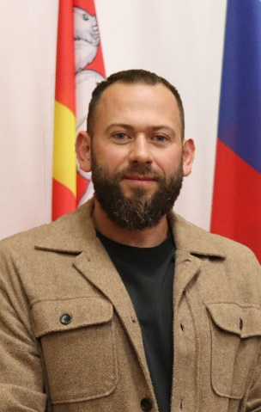 | Коваленко  Николай Петрович
Депутат одномандатного избирательного округа №2
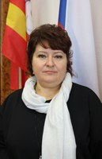 | Руденко  Марина Владимировна
Депутат одномандатного избирательного округа №3
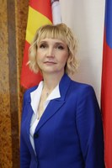 | Ратеева  Светлана Ильдусовна
Депутат одномандатного избирательного округа №4
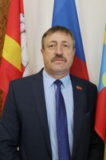 | Васильев  Владимир Евгеньевич
Депутат одномандатного избирательного округа №5
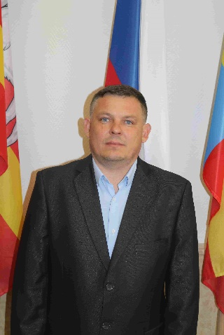 | Рязанов  Михаил Владимирович
Депутат одномандатного избирательного округа №6
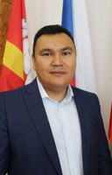 | Карсакбаев  Азат Айдарханович
Депутат одномандатного избирательного округа №7
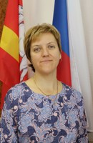 | Павлюченко  Юлия Равильевна
Депутат одномандатного избирательного округа №8
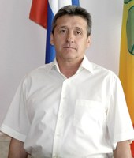 | Хасимов  Роберт Талгатович
Депутат одномандатного избирательного округа №9
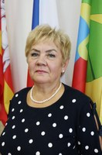 | Григорьева  Ирина Николаевна
Депутат одномандатного избирательного округа №10
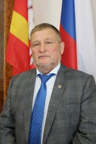 | Козлов  Леонид Пиманович
Депутат одномандатного избирательного округа №11
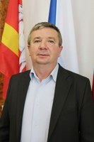 | Заруцкий  Иван Владимирович
Депутат одномандатного избирательного округа №12
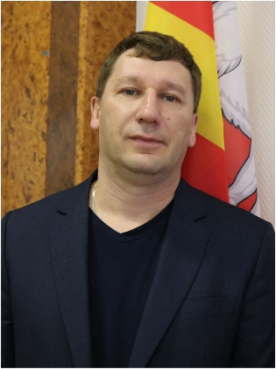 | Заруцкий  Денис Владимирович
Депутат одномандатного избирательного округа №13
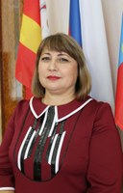 | Ахтямова  Венера Ремберовна
Депутат одномандатного избирательного округа №14
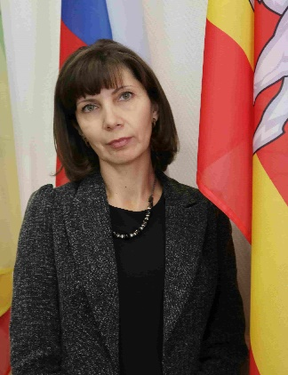 | Смолекова  Елена Валерьевна
Депутат одномандатного избирательного округа №15
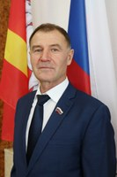 | Ульянцев  Сергей Алексеевич

